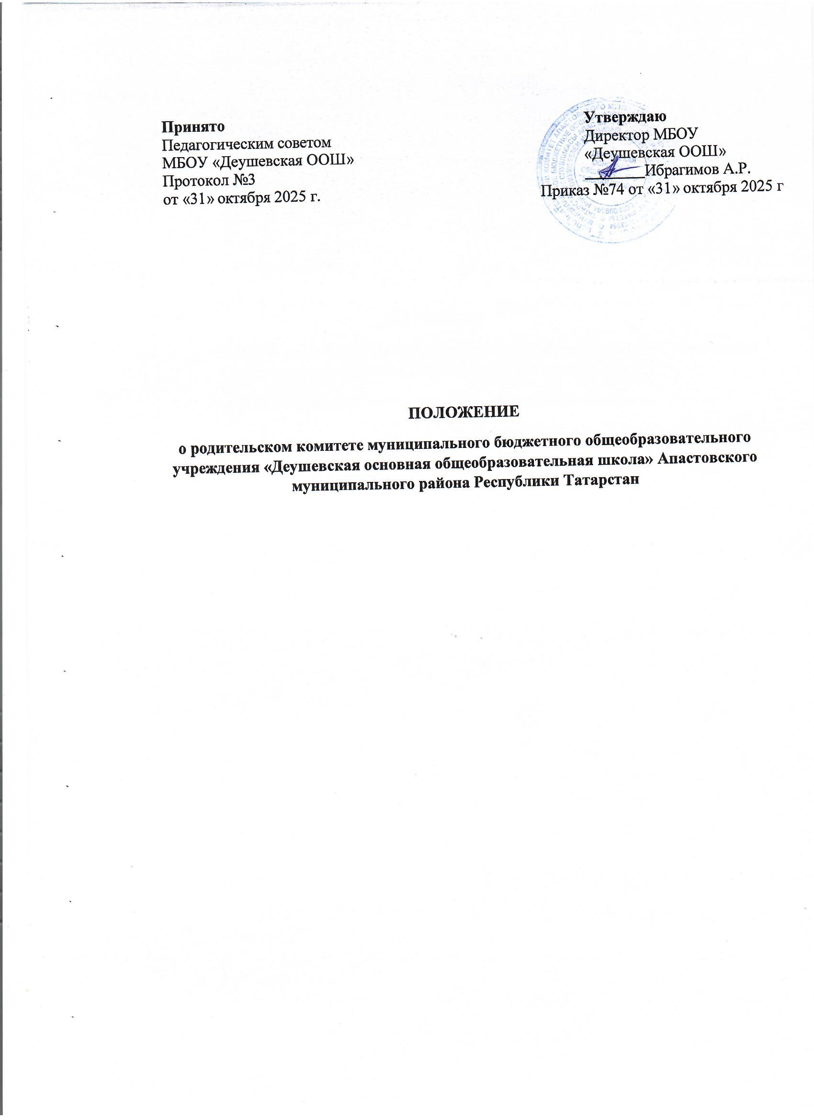

Положение о родительском комитете
1.1. Настоящее Положение о родительском комитете МБОУ «Деушевская основная общеобразовательная школа» разработано в соответствии с Федеральным законом от 29.12.2012 № 273-ФЗ «Об образовании в Российской Федерации» с изменениями от 15 октября 2025 года; Семейным кодексом Российской Федерации, а также Уставом МБОУ «Деушевская основная общеобразовательная школа», и другими нормативными правовыми актами Российской Федерации, регламентирующими деятельность общеобразовательных организаций.
1.2. Данное Положение о родительском комитете МБОУ «Деушевская основная общеобразовательная школа» (далее - Положение) обозначает основные задачи, функции, права и ответственность комитета, определяет порядок организации деятельности родительского комитета школы, делопроизводство, а также регламентирует создание, ликвидацию и реорганизацию родительского комитета МБОУ «Деушевская основная общеобразовательная школа».
1.3. В соответствии с Уставом школы в МБОУ «Деушевская основная общеобразовательная школа», действует общешкольный родительский комитет, который созывается ежеквартально. В состав родительского комитета школы входят представители родительских комитетов классов. Из членов родительского комитета избирается председатель.
1.4. Комитет подчиняется и подотчётен общешкольному родительскому собранию. Срок
полномочий комитета — один год.
1.5. Комитет избирается из числа родителей (законных представителей) обучающихся
школы.
1.6. Решения родительского комитета принимаются простым большинством голосов при наличии на заседании 2/3 списочного состава его членов.
1.7. Решения родительского комитета носят рекомендательный характер с обязательным
рассмотрением их администрацией школы, осуществляющей образовательную
деятельность.
1.8. В своей деятельности родительского комитета школы руководствуется Конвенцией ООН о правах ребенка, федеральным, региональным и местным законодательством в области образования и социальной защиты, Уставом МБОУ «Деушевская основная общеобразовательная школа», и настоящим Положением. Также родительский комитет класса руководствуется в своей работе планом работы, решениями родительских собраний, рекомендациями педагогического совета, директора школы и классных руководителей.
2. Задачи комитета
Деятельность родительского комитета направлена на решение следующих задач:
2.1. Организация работы с родителями (законными представителями) обучающихся по
разъяснению прав, обязанностей и ответственности участников образовательной
деятельности.
2.2. Содействие администрации в совершенствовании условий организации образовательной деятельности, охране жизни и здоровья обучающихся, защите их законных прав и интересов, организации и проведении общешкольных родительских собраний.
2.3. Укрепление связей между семьей, школой, общественными организациями в целях
обеспечения единства воспитательного воздействия на обучающихся и повышения его
результативности.
2.4. Оказание школе помощи в использовании потенциальных возможностей
родительской общественности по защите законных прав и интересов обучающихся и
педагогических работников.
2.5. Содействие школе в совершенствовании условий для осуществления
образовательной деятельности, охраны жизни и здоровья обучающихся, свободного
развития личности, в защите законных прав и интересов обучающихся.
2.6. Организация работы с родителями (законными представителями) обучающихся
школы по разъяснению их прав и обязанностей, значения всестороннего воспитания
обучающегося в семье.
2.7. Содействие школы в организации и проведении конкурсов, соревнований и других
массовых внешкольных мероприятий.
2.8. Содействие совершенствованию условий для осуществления образовательной
деятельности, охраны жизни и здоровья обучающихся.
3. Функции родительского комитета
3.1. Комитет принимает активное участие:
- в воспитании у обучающихся уважения к окружающим, сознательной дисциплины,
культуры поведения, заботливого отношения к родителям и старшим;
- в повышении педагогической культуры родителей (законных представителей)
обучающихся на основе программы их педагогического всеобуча;
- в проведении разъяснительной и консультативной работы среди родителей (законных
представителей) обучающихся, о правах, обязанностях и ответственности участников
образовательной деятельности;
- в привлечении родителей (законных представителей) обучающихся, к организации
внеклассной, внешкольной работы, учебно-исследовательской и общественной
деятельности, технического и художественного творчества, экскурсионно-
туристической и спортивно-массовой работы с обучающимися.
3.2. Оказывает содействие педагогам в воспитании обучающихся ответственного отношения к учебе, привитии им навыков учебного труда и самообразования.
3.3. Оказывает помощь:
- семьям в создании необходимых условий для своевременного получения детьми
основного общего образования;
- классным руководителям в изучении и улучшении условий воспитания детей в семье,
- в пропаганде среди родителей (законных представителей) обучающихся положительного опыта семейной жизни;
- администрации в организации и проведении родительских собраний.
3.4. Контролирует совместно с администрацией школы организацию и качество питания,
медицинского обслуживания обучающихся.
3.5. Рассматривает обращения обучающихся, родителей (законных представителей)
обучающихся, работников и других лиц в свой адрес, а также по поручению руководителя в адрес администрации школы.
3.6. Вносит предложения на рассмотрение администрации МБОУ «Деушевская основная общеобразовательная школа», по вопросам организации образовательной деятельности.
3.7. Координирует деятельность родительских комитетов классов.
3.8. Взаимодействует с педагогическим коллективом школы по вопросам профилактики
правонарушений, безнадзорности и беспризорности обучающихся, а также с другими
органами коллегиального управления МБОУ «Деушевская основная общеобразовательная школа», по вопросам проведения общешкольных мероприятий.
3.9. Заслушивает отчеты администрации о создании условий для реализации
общеобразовательных программ в школе.
3.10. Участвует в подведении итогов деятельности школы за учебный год по вопросам
работы с родительской общественностью.
3.11. Вместе с администрацией принимает решение о поощрении, награждении
благодарственными письмами наиболее активных представителей родительской
общественности.
4. Права комитета
4.1. Обращаться к администрации и другим коллегиальным органам управления школы и
получать информацию о результатах рассмотрения обращений.
4.2. Приглашать:
- на свои заседания родителей (законных представителей) обучающихся, по
представлениям (решениям) родительских комитетов классов;
- любых специалистов для работы в составе своих комиссий.
4.3. Принимать участие:
- в разработке локальных актов МБОУ «Деушевская основная общеобразовательная школа»
- в организации деятельности блока дополнительного образования детей.
4.4. Принимать меры по соблюдению обучающимися и их родителями (законными
представителями) требований законодательства Российской Федерации об образовании и
локальных актов школы.
4.5. Вносить предложения на рассмотрение администрации школы о поощрениях
обучающихся и их родителей (законных представителей).
4.6. Разрабатывать и принимать:
- положение о родительском комитете;
- положения о постоянных и (или) временных комиссиях комитета;
- план работы.
4.7. Выбирать председателя родительского комитета, его заместителя и контролировать их
деятельность.
4.8. Принимать решения:
- о создании или прекращении своей деятельности;
- создании и роспуске своих постоянных и (или) временных комиссий, назначении их
руководителей;
- прекращении полномочий председателя родительского комитета и его заместителя.
5. Ответственность родительского комитета
Члены родительского комитета школы ответственны:
5.1. За выполнение плана работы.
5.2. Соответствие принятых решений действующему законодательству Российской
Федерации и локальным актам МБОУ «Деушевская основная общеобразовательная школа».
5.3. Выполнение принятых решений и рекомендаций.
5.4. Установление взаимодействия между администрацией школы и родителями
(законными представителями) обучающихся по вопросам семейного и общественного
воспитания.
6. Порядок организации деятельности комитета
6.1. В состав родительского комитета входят по одному представителю от каждого класса.
Представители от классов избираются ежегодно на родительских собраниях классов в начале каждого учебного года.
6.2. Родительский комитет работает по плану, согласованному с директором «Деушевская основная общеобразовательная школа».
6.3. Заседания родительского комитета проводятся по мере необходимости, но не реже одного раза в четверть.
6.4. Кворумом для принятия решений является присутствие на заседании более половины
членов комитета.
6.5. Решения родительского комитета школы принимаются простым большинством голосов его членов, присутствующих на заседании. В случае равенства голосов решающим является
голос председателя.
6.6. Непосредственное руководство деятельностью родительского комитета осуществляет
его председатель, который:
- обеспечивает ведение документации комитета;
- координирует работу комитета и его комиссий;
- ведет заседания комитета;
- ведет переписку комитета.
6.7. О своей работе родительского комитета школы отчитывается перед общешкольным
родительским собранием по мере необходимости, но не реже 1 раза в год.
6.8. Свою деятельность члены родительского комитета осуществляют на безвозмездной основе.
7. Взаимоотношения
7.1. Родительский комитет школы в своей работе взаимодействует с органами самоуправления и директором школы по вопросам профилактики правонарушений, безнадзорности и беспризорности среди обучающихся, проведения общешкольных мероприятий; с другими организациями, учреждениями, предприятиями, службами района – по вопросам в пределах своей компетенции.
8. Делопроизводство
8.1. Родительский комитет ведет протоколы своих заседаний и общешкольных родительских собраний в соответствии с инструкцией о ведении делопроизводства в МБОУ «Деушевская основная общеобразовательная школа»
8.2. Протоколы хранятся в канцелярии школы.
8.3. Ответственность за делопроизводство в комитете возлагается на председателя комитета
или секретаря.
9. Ликвидация и реорганизация родительского комитета
9.1. Прекращение деятельности родительского комитета может быть произведено путём слияния, присоединения, разделения или ликвидации.
9.2. Ликвидация и реорганизация родительского комитета МБОУ «Деушевская основная общеобразовательная школа», может производиться по решению общего родительского собрания.
10. Заключительные положения
10.1. Настоящее Положение о родительском комитете является локальным нормативным актом школы, принимается на общем родительском собрании гимназии и утверждается
(вводится в действие) приказом директора МБОУ «Деушевская основная общеобразовательная школа».
10.2. Все изменения и дополнения, вносимые в настоящее Положение, оформляются в
письменной форме в соответствии действующим законодательством Российской Федерации.
10.3. Положение о родительском комитете школы принимается на неопределенный срок.
Изменения и дополнения к Положению принимаются в порядке, предусмотренном п.10.1.
настоящего Положения.
10.4. После принятия Положения (или изменений и дополнений отдельных пунктов и
разделов) в новой редакции предыдущая редакция автоматически утрачивает силу.

